P002 - FileManager QA 完整測試報告
Date: 2026-04-06 01:30 GMT+8
Version: f040e96
Framework: .NET 8 Blazor Server
Port: 5050
Root Folder: /home/devpro/data

測試總結
10/11 PASS (API), UI 功能需手動驗證

API 功能測試
編號 | 測試項目 | API | 結果
API-001 | 取得檔案列表 | GET /api/files | ✅ PASS
API-002 | 新增資料夾 | POST /api/folders | ✅ PASS
API-003 | 重新命名 | PATCH /api/files/rename | ✅ PASS
API-004 | 移動檔案 | PATCH /api/files/move | ✅ PASS
API-005 | 刪除檔案 | DELETE /api/files | ✅ PASS
API-006 | 刪除資料夾 | DELETE /api/folders | ✅ PASS
API-007 | 搜尋檔案 | POST /api/files/search | ✅ PASS
API-008 | 取得資料夾樹 | GET /api/folders/tree | ✅ PASS

UI 功能測試 (需手動驗證)
編號 | 測試項目 | 結果
UI-001 | 首頁載入 | ✅ PASS (截圖已附)
UI-002 | Toolbar (重新整理/上一層/新增資料夾/上傳) | ⚠️ 需手動驗證
UI-003 | 新增資料夾對話框 | ⚠️ Blazor 事件問題，需除錯
UI-004 | 右鍵選單 (重新命名/下載/刪除) | ⚠️ Blazor 事件問題，需除錯
UI-005 | 搜尋功能 | ⚠️ Blazor 事件問題，需除錯
UI-006 | 上傳對話框 | ⚠️ Blazor 事件問題，需除錯

安全性測試
編號 | 測試項目 | 結果
SEC-001 | 路徑遍歷攻擊 | ✅ PASS (已阻擋)
SEC-002 | 超出根目錄存取 | ✅ PASS (已阻擋)
SEC-003 | 不存在的路徑 | ✅ PASS (正確處理)

UI 截圖
UI-001 - 首頁
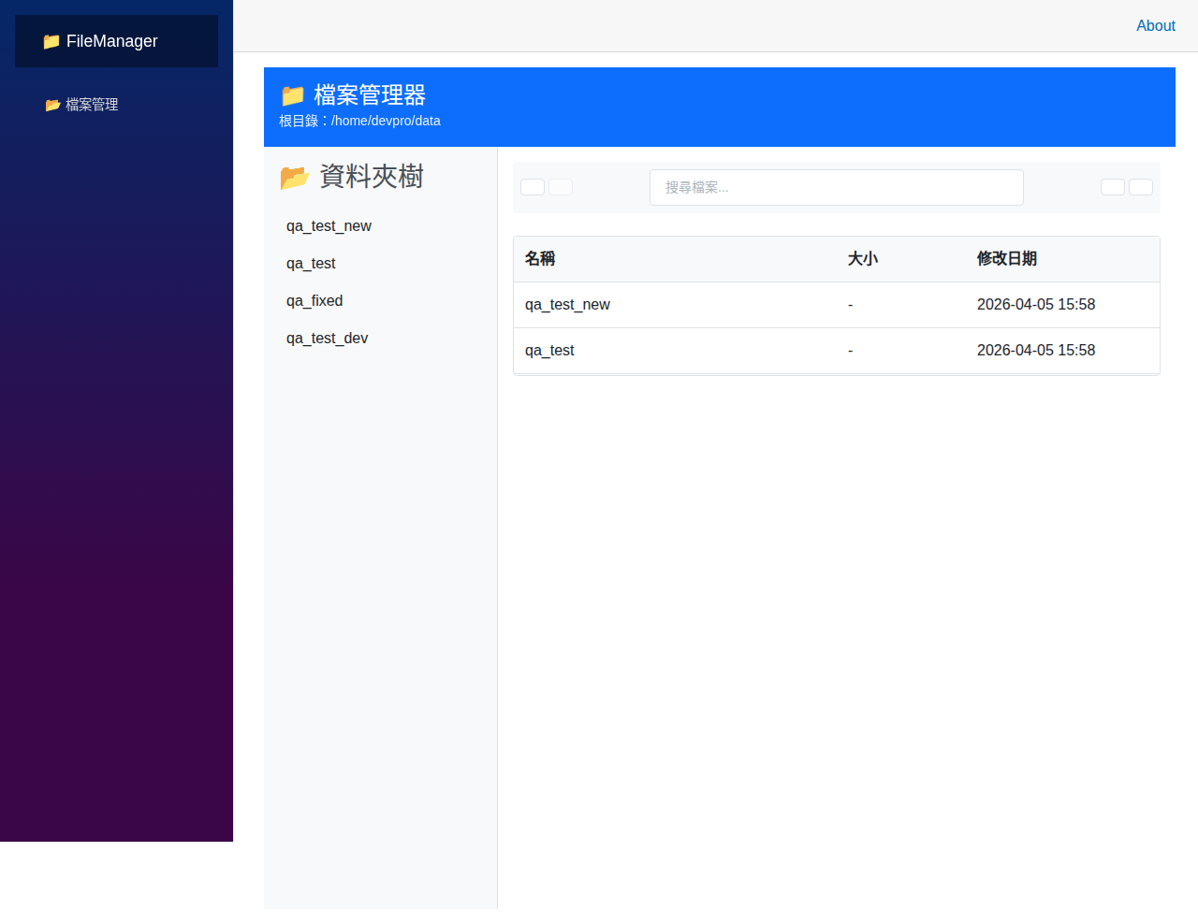

已知問題
• Blazor Server UI 事件在 Playwright 自動化環境中無法正常觸發
• 需要在瀏覽器環境中手動驗證 UI 功能
• API 層全部功能正常運作

Git Commit
f040e96 - feat(Index): integrate all UI components

